

Beck+Heun, GUTMANN, Soudal und Triflex bringen Fachwissen ins Kino
Baukino-Event 2026: Fensteranschlüsse spielen die Hauptrolle

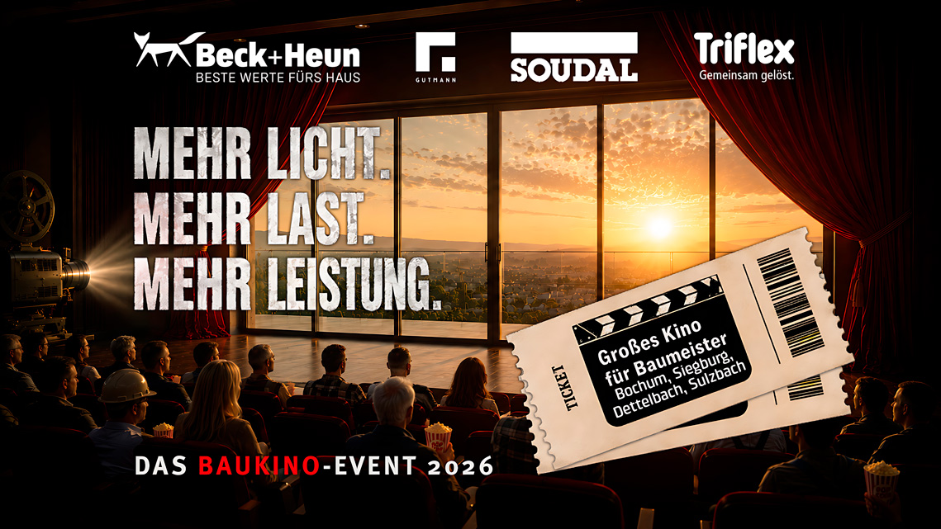
Fensteranschlüsse spielen die Hauptrolle: Beim Baukino-Event 2026 zeigen Beck+Heun, GUTMANN, Soudal und Triflex, wie große Fensterelemente sicher geplant, montiert und dauerhaft dicht angeschlossen werden können.
Visual: Beck+Heun

Beck+Heun, GUTMANN, Soudal und Triflex bringen Fachwissen ins Kino
Baukino-Event 2026: Fensteranschlüsse spielen die Hauptrolle

7. September 2026

Vier Spezialisten rund um den Fensteranschluss, ein Branchenexperte und ein kompakter Nachmittag: Beim Baukino-Event 2026 zeigen Beck+Heun, GUTMANN, Soudal und Triflex, wie große Fensterelemente sicher geplant, montiert und dauerhaft dicht angeschlossen werden können. Im Fokus stehen typische Herausforderungen aus der Praxis – vom Lastabtrag über Abdichtung, Beschattung, Lüftung und Schallschutz bis hin zu barrierefreien Übergängen. VFF-Geschäftsführer Frank Lange ergänzt das Programm mit einer Keynote zu aktuellen Entwicklungen der Branche und neuen Anforderungen aus Normung und Regelwerken. Im November macht das Baukino Station in Bochum, Siegburg, Dettelbach und Sulzbach.

Vier Perspektiven für einen sicheren Anschluss
Große Fensterflächen bringen mehr Tageslicht und Wohnkomfort, stellen Planung und Ausführung aber zugleich vor anspruchsvolle Detailfragen. Wie werden Lasten sicher abgetragen? Wie bleiben Anschlüsse dauerhaft dicht? Wie lassen sich Beschattung, Lüftung, Schallschutz, Entwässerung und barrierefreie Übergänge sinnvoll zusammendenken? Genau hier setzt das Baukino an. Statt einzelne Lösungen isoliert zu betrachten, beleuchten die vier beteiligten Hersteller zentrale Schnittstellen aus ihrer jeweiligen Perspektive. Die Teilnehmer erhalten an einem Nachmittag praxisnahes Wissen zu kritischen Anschlussdetails und können konkrete Fragen aus ihrem Arbeitsalltag direkt mit den Spezialisten diskutieren.

Lastabtrag, Abdichtung und barrierefreie Schwellen
Beck+Heun zeigt, wie sich Lasten sicher über den Rollladenkasten abtragen lassen und wie Beschattung, Lüftung und Schallschutz bereits in der Planung zusammengedacht werden können. Zudem geht es um neue Wege bei der Montage von Aufsatzkästen sowie um sichere Lösungen für die Sanierung.
GUTMANN richtet den Blick auf große Fenster- und Türformate. Die Teilnehmer erfahren, worauf es bei barrierefreien Schwellen, modernen Aluminiumsystemen und nachhaltigen Rahmenwerkstoffen ankommt.
Soudal widmet sich dem sicheren Anschluss großer Fensterelemente und zeigt anhand typischer Einbausituationen, wie aufeinander abgestimmte Produkte die Abdichtung über alle Funktionsebenen erleichtern.
Triflex nimmt bodentiefe Fenster und Türen in den Fokus. Dabei geht es um dauerhaft dichte Anschlüsse, sichere Schwellen, gezielte Entwässerung und regelkonforme Lösungen für anspruchsvolle Details.

Branchenwissen aus erster Hand
Mit Frank Lange erweitert ein fünfter Experte das Programm. Der Geschäftsführer des Verbandes Fenster + Fassade (VFF) blickt auf mehr als 30 Jahre Erfahrung in der Bau- und Fensterbranche zurück. In seiner Keynote ordnet er aktuelle Entwicklungen der Branche sowie neue Anforderungen aus Normung und Regelwerken ein. Die Teilnehmer erfahren, welche Veränderungen für Planung, Montage und Ausführung großer Fensterelemente relevant werden und worauf sie sich künftig einstellen sollten.

Nachmittags ins Kino – abends ins Gespräch
Das Baukino setzt bewusst auf ein kompaktes Nachmittagsformat. Innerhalb weniger Stunden erhalten die Teilnehmer einen gebündelten Überblick über zentrale Fragen des Fensteranschlusses – praxisnah, anschaulich und ohne einen kompletten Arbeitstag einzuplanen. Eine Musterschau mit Live-Demonstrationen ergänzt die Vorträge und macht die vorgestellten Lösungen greifbar.
Mit dem Abspann endet der fachliche Austausch noch lange nicht. Beim gemeinsamen Abendessen bleibt Zeit, eigene Fragen mit den Referenten zu vertiefen, Erfahrungen mit Kollegen auszutauschen und neue Kontakte zu knüpfen. So verbindet das Baukino kompakten Wissenstransfer mit persönlichem Austausch und wird zugleich zur Plattform für Vernetzung und konkrete Projektfragen.

Vier Vorstellungen im November
Premiere ist am 10. November 2026 im UCI Kino Bochum. Am 12. November folgt das Cineplex Siegburg. Weitere Vorstellungen finden am 24. November im Cineworld Dettelbach und am 26. November im KINOPOLIS Main-Taunus in Sulzbach statt.
Die Teilnahme kostet 79 Euro pro Person. Darin enthalten sind alle Fachvorträge, die Keynote, die Musterschau mit Live-Demonstrationen sowie Snacks, Getränke und Abendessen. Als Zugabe erhalten die Teilnehmer einen Kinogutschein für einen Film ihrer Wahl. Die Zahl der Plätze ist begrenzt.
Weitere Informationen und Anmeldung unter www.beck-heun.de/baukino-event/

Manu BHBaukinoEvent202609
4.428 Zeichen

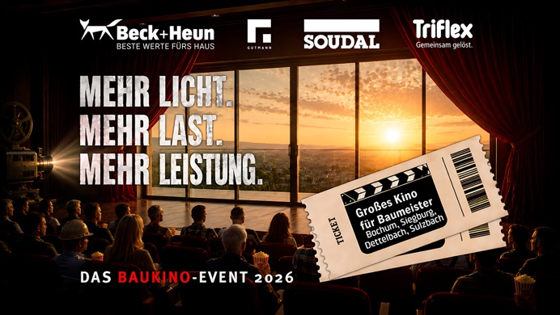
BHBauKino2026_001.jpg
Fensteranschlüsse im Fokus: Beim Baukino-Event 2026 vermitteln Beck+Heun, GUTMANN, Soudal und Triflex praxisnahes Fachwissen zu Lastabtrag, Abdichtung, Beschattung, Lüftung und barrierefreien Übergängen.
Visual: Beck+Heun

xxx

Über Beck+Heun
Die Marke Beck+Heun steht für über 60 Jahre Erfahrung in der Entwicklung des Kernproduktes Rollladenkasten. Daraus ist ein Vollsortiment sämtlicher Varianten entstanden, welches sich in drei Produktwelten gliedert: Rohbaukästen, Aufsatzkästen und Modulzargen. Zudem wurde das Produkt- und Leistungsspektrum lange schon erweitert. Mit fünf weiteren Produktbereichen deckt Beck+Heun alles rings um das Fenster ab: Lüftungssysteme, Beschattung, Sanierung, Insektenschutz und Zubehör. Mehr auf: www.beck-heun.de

Weitere Informationen | Pressekontakt
Beck+Heun GmbH – Zentrale Mengerskirchen  Bettina Kahlenberg, Leitung Marketingkommunikation  Reinhold-Beck-Straße 2  D-35794 Mengerskirchen  Telefon: +49 6476 9132-1703  Mail: bettina.kahlenberg@beck-heun.de  www.beck-heun.de | Flüstertüte – Presse- und Öffentlichkeitsarbeit  Sven-Erik Tornow  Entenweg 15  D-50829 Köln  Telefon: +49 221-27 89 004  Mail: sven.tornow@fluestertuete.de  www.fluestertuete.de

